KUPNÍ SMLOUVA č. HS 12/2022

Níže uvedeného dne, měsíce a roku, uzavřeli dle vlastního prohlášení k právním jednáním plně způsobilí účastníci:

JESTECH s.r.o.
se sídlem: Důlní 672/12, Lužice 696 18
zapsaná v obchodním rejstříku vedeném Krajským soudem v Brně, oddíl „C“, vložka 94887
IČO: 05357390, DIČ: xxxxx
Zastoupená: Rudolfem Janulíkem – jednatelem
Kontakt: xxxxx, tel: xxxxx, xxxxx
Bankovní spojení xxxxx xxxxx

jako prodávající na straně jedné (dále jen „Prodávající“)

a

Národní ústav lidové kultury,
Zámek 672, 696 62 Strážnice
Zastoupený PhDr. Martinem Šimšou, Ph.D., ředitelem
IČ: 00094927, DIČ: CZ00094927
Státní příspěvková organizace zřízená MK podle § 3 zák. 203/2006 Sb., Zřizovací listina č. j. 18724/2008 ze dne 19. 12. 2008
Bankovní spojení xxxxx
kontakt: info@nulk.cz , tel: xxxxx

jako kupující na straně druhé (dále jen „Kupující“)

(Prodávající a Kupující dále společně též jen „Smluvní strany“ nebo jednotlivě „Smluvní strana“)

tuto

k u p n í s m l o u v u:

(podle ust. § 2079 a násl., ve spojení s ust. § 2085 a násl. zákona č. 89/2012 Sb., Občanského zákoníku, ve znění pozdějších předpisů (dále jen „Občanský zákoník“));

(dále jen „Smlouva“)

- Úvodní ustanovení

- Prodávající prohlašuje, že je podnikatelem ve smyslu ustanovení § 420 a násl. Občanského zákoníku, který je oprávněn vykonávat svou podnikatelskou činnost v oboru živnosti volné, mimo jiné i oboru velkoobchod a maloobchod.
- Kupující prohlašuje, že je Státní příspěvková organizace zřízená MK podle § 3 zák. 203/2006 Sb., Zřizovací listina č. j. 18724/2008 ze dne 19. 12. 2008

- Kupující dále prohlašuje, že je plně způsobilý k uzavření této kupní smlouvy, a že je způsobilý též dostát svým závazkům vzniklým na základě této Smlouvy, zejména, nikoli však výlučně k úhradě dále ujednané Kupní ceny.

- Předmět smlouvy

- Za podmínek uvedených v této Smlouvě se Prodávající zavazuje:
  - dodat Kupujícímu následující movité věci:
    - Traktor Detz Fahr, 5080 5D Keyline; (specifikovaný v příloze č. 1 této Smlouvy)
(dále jen „Zboží“);
  - dodat Kupujícímu společně se Zbožím následující dokumentaci:
    - uživatelské návody pro obsluhu a údržbu Zboží;
  - zaškolit v rozsahu nezbytném k řádnému užívání Zboží pracovníky Kupujícího určené Kupujícím.
  - převést na Kupujícího vlastnické právo k výše specifikovanému Zboží.

- Za podmínek uvedených v této Smlouvě se Kupující zavazuje:
  - převzít od Prodávajícího výše specifikované Zboží; a
  - zaplatit Prodávajícímu touto Smlouvou sjednanou Kupní cenu včetně daně z přidané hodnoty (dále jen „DPH“);
  - vyvinout veškerou možnou a potřebnou součinnost při zaškolení dle odst. 1.3 tohoto článku této Smlouvy.

- Kupní cena

- Smluvní strany sjednávají kupní cenu za Zboží takto:
Celková cena bez DPH………………………………………… 947 500 Kč
DPH v sazbě 21 % ………………….…………………………………..... 198 975 Kč
Celková cena včetně DPH …………..……..……………… 1 146 475 Kč
(Celková cena včetně DPH dále jen „Kupní cena“)
- Prodávající prohlašuje, že dokumentace uvedená v článku II. odst. 1.2 této Smlouvy je zahrnuta v Kupní ceně.
- Smluvní strany se dohodly, že zaškolení dle článku II. odst. 1.3 je zahrnuto v Kupní ceně.
- Smluvní strany se dohodly, že Zboží dle článku II odst. 1.4 jsou zahrnuty v Kupní ceně.
- Platební podmínky
- Smluvní strany se dohodly, že Kupní cena je splatná nejpozději dne splatnosti, a to na základě faktury vystavené Prodávajícím Kupujícímu, přičemž uvedená faktura musí mít veškeré náležitosti daňového dokladu stanovené příslušnými právními předpisy a náležitosti dle této Smlouvy.
- Daňový doklad (fakturu) vystavenou Prodávajícím podle této Smlouvy Prodávající zašle Kupujícímu na e-mail Kupujícího info@nulk.cz. Za den úhrady dané faktury bude považován den připsání fakturované částky na účet Prodávajícího uvedený na faktuře.
- Prodávající prohlašuje, že není v evidenci daňové správy veden jako nespolehlivý plátce dle ustanovení § 106a zákona č. 235/2004 Sb. o dani z přidané hodnoty, ve znění pozdějších předpisů (dále jen „zákon o DPH“).
- Prodávající je povinen na všech daňových dokladech (fakturách), uvádět číslo účtu, které má podle § 98 zákona o DPH zveřejněné v registru plátců DPH.
- Pro případ nesplnění podmínek uvedených odstavcích 3 a 4 tohoto článku této Smlouvy, bere Prodávající na vědomí a souhlasí, že je Kupující jako ručitel za neodvedenou daň podle § 109 zákona o DPH oprávněn postupovat podle § 109a zákona o DPH, tj. provést zvláštní způsob zajištění daně. V takovém případě Kupující uhradí Prodávajícímu pouze částku bez DPH a DPH z tohoto zdanitelného plnění odvede správci daně. Prodávající souhlasí, že tímto postupem Kupujícího je vypořádán celý závazek úhrady Kupní ceny vůči němu, tj. vůči Prodávajícímu.

- Převod vlastnictví, přechod nebezpečí škody
- Smluvní strany si ujednaly, že Kupující nabývá vlastnické právo ke Zboží teprve úplným zaplacením Kupní ceny. Do tohoto okamžiku zůstává předmětné Zboží ve vlastnictví Prodávajícího.
- Prodávající prohlašuje, že Zboží je v jeho vlastnictví, že je plně oprávněn převést vlastnické právo k nim na Kupujícího a bude je mít ve svém vlastnictví až do nabytí vlastnického práva k němu stranou Kupující.
- Prodávající dále prohlašuje, že Zboží není zatíženo žádnými právními břemeny, je prosto právních vad a až do nabytí vlastnického práva k němu stranou Kupující nezatíží žádnými právními břemeny.
- Smluvní strany se dohodly, že Kupující je oprávněn užívat Zboží před nabytím vlastnického práva k nim, a to od okamžiku dodání Zboží dle této Smlouvy.
- Nebezpečí škody na Zboží přechází z Prodávajícího na Kupujícího okamžikem dodání Zboží v souladu s ust. § 2132 Občanského zákoníku.

- Dodání Zboží
- Smluvní strany si ujednaly, že místem plnění je provozovna Kupujícího na adrese: Zámek 672, 696 62 Strážnice. Prodávající se zavazuje dodat Kupujícímu Zboží nejpozději do 30.4.2022 s možností dodání dříve.
- K převzetí Zboží vyzve Prodávající Kupujícího alespoň 3 dny předem, a to zpravidla písemně na poštovní nebo na e-mailovou adresu uvedenou v hlavičce této Smlouvy.
- O dodání Zboží, včetně veškeré dokumentace a zaškolení bude oprávněnými osobami Smluvních stran vyhotoven protokol o dodání Zboží. Za okamžik dodání Zboží je považován okamžik podpisu protokolu o dodání Zboží oprávněnými osobami obou Smluvních stran.
- Kupující je oprávněn odmítnout převzetí Zboží, pokud Zboží neodpovídá specifikaci uvedené v této Smlouvě, resp. v Přílohách této Smlouvy nebo pokud v okamžiku převzetí Zboží vykazuje zjevné vady.

- Záruka za jakost, reklamace
- Prodávající poskytuje Kupujícímu záruku za jakost Zboží v trvání a rozsahu 12 měsíců. Doba sjednaná v předchozí větě počíná běžet dnem dodání Zboží.
- Reklamaci uplatní kupující bezodkladně při výskytu vad Zboží u Prodávajícího písemnou formou v době trvání záruky, kdy uvede přesnou specifikaci vytýkané vady a nárok, jehož se reklamací domáhá.
- V reklamaci Kupující uvede, jak se vada projevuje a jakým způsobem navrhuje reklamaci vyřídit. Prodávající je povinen potvrdit přijetí reklamace Kupujícího do tří (3) dnů po nahlášení reklamace Kupujícím. Smluvní strany si ujednaly, že pro případ, kdy Prodávající nepotvrdí Kupujícímu přijetí reklamace, považuje se za den potvrzení přijetí reklamace poslední den lhůty stanovené tímto článkem této Smlouvy.
- Prodávající je povinen vyřídit reklamaci Kupujícího do jednadvaceti (21) dnů ode dne potvrzení přijetí reklamace, pokud se smluvní strany nedohodnou jinak.
- Prodávající odpovídá za zjevné vady v jakosti a provedení, které má Zboží v okamžiku jeho dodání.
- Kupující si Zboží prohlédne před podpisem protokolu o dodání Zboží a reklamuje jeho zjevné vady ihned, co je zjistil a skryté vady bez zbytečného odkladu bezprostředně poté, co je zjistil.
- Prodávající se zavazuje dodávat náhradní díly kupujícímu po dobu 10 let od převzetí Zboží.

- Sankce
- V případě, že Kupující poruší svou povinnost:
  - uhradit řádně a včas jakoukoliv dílčí část Kupní ceny, a neučiní-li tak ani v dodatečné lhůtě poskytnuté mu písemně Prodávajícím, která nesmí být kratší než čtrnáct (14) dnů bude Prodávající oprávněn požadovat a Kupující bude povinen zaplatit Prodávajícímu smluvní pokutu ve výši 0,5 % z Kupní ceny za každý i jen započatý den prodlení s úhradou;
  - převzít od Prodávajícího Zboží v den určený způsobem stanoveným v této Smlouvě, a neučiní-li tak ani v dodatečné lhůtě poskytnuté mu písemně Prodávajícím, která nesmí být kratší než čtrnáct (14) dnů, bude Prodávající oprávněn požadovat a Kupující bude povinen zaplatit Prodávajícímu smluvní pokutu ve výši 0,5 % z Kupní ceny za každý i jen započatý den prodlení;
  - uhradit řádně a včas Kupní cenu a neučiní-li tak ani v dodatečné lhůtě poskytnuté mu písemně Prodávajícím, která nesmí být kratší než čtrnáct (14) dnů, je Prodávající oprávněn odstoupit od této Smlouvy;
  - převzít od Prodávajícího Zboží v den určený způsobem stanoveným v této Smlouvě, a neučiní-li tak ani v dodatečné lhůtě poskytnuté mu písemně Prodávajícím, která nesmí být kratší než čtrnáct (14) dnů, je Prodávající oprávněn odstoupit od této Smlouvy.
- V případě odstoupení od smlouvy dle odst. 1.3 a/nebo odst. 1.4 tohoto článku této Smlouvy je Prodávající oprávněn požadovat od Kupujícího a Kupující je povinen uhradit Prodávajícímu náhradu snížení hodnoty Zboží v plné výši, a to do čtrnácti (14) dnů od doručení vyúčtování této náhrady Prodávajícím Kupujícímu.
- V případě, že Prodávající poruší svou povinnost:
  - dodat řádně a včas předmět smlouvy, a neučiní-li tak ani v dodatečné lhůtě poskytnuté mu písemně Kupujícím, která nesmí být kratší než čtrnáct (14) dnů, bude Kupující oprávněn požadovat a Prodávající bude povinen zaplatit Kupujícímu smluvní pokutu ve výši 0,5 % z Kupní ceny za každý i jen započatý den prodlení;
  - dodat Kupujícímu Zboží v den určený způsobem stanoveným v této Smlouvě, a neučiní-li tak ani v dodatečné lhůtě poskytnuté mu písemně Kupujícím, která nesmí být kratší než čtrnáct (14) dnů, je Kupující oprávněn odstoupit od této Smlouvy.
- Žádným ujednáním o smluvní pokutě dle tohoto článku VIII. této Smlouvy není dotčeno právo na náhradu škody.
- Smluvní pokuta je splatná do čtrnácti (14) dnů od doručení vyúčtování smluvní pokuty tou Smluvní stranou, která smluvní pokutu požaduje té Smluvní straně, která má povinnost smluvní pokutu zaplatit.
- Veškerá ujednání o smluvních pokutách dle tohoto článku VIII. této Smlouvy zůstávají v platnosti a účinnosti i v případě odstoupení od této Smlouvy a nejsou takovým odstoupením nijak dotčena.

- Ostatní ujednání
- Veškerá sdělení, informace a jiná korespondence podle této Smlouvy (dále jen „korespondence“) určená jedné Smluvní straně (dále jen „adresát“) musí být druhou Smluvní stranou (dále jen „oznamovatel“) vyhotovena písemně a doručena adresátovi na kontaktní údaje uvedené v hlavičce této Smlouvy, a to osobně, doporučenou poštou, kurýrem, nebo obyčejným e-mailem. Veškerá korespondence zaslaná adresátovi obyčejným e-mailem, která má směřovat k oznámení, uznání, vzniku, změně, vzdání se nebo zániku práva, nároku nebo závazku Smluvní strany podle Smlouvy, se předmětná korespondence bude považovat za doručenou dnem odeslání obyčejného e-mailu. Korespondence zaslaná doporučenou poštou nebo kurýrem se bude považovat za odeslanou dnem vyznačeným na razítku poštovního úřadu, resp. dnem jejího přijetí kurýrem, a za doručenou třetím dnem po jejím odeslání. Korespondence předaná osobně se bude mít za doručenou okamžikem jejího předání na adrese uvedené v hlavičce této Smlouvy či okamžikem, kdy adresát bez závažného důvodu odmítl její převzetí.
- Veškeré změny kontaktních údajů je povinna jedna Smluvní strana oznámit druhé Smluvní straně. Do okamžiku oznámení změny kontaktních údajů se Smluvní strana nemůže dovolávat této změny.

- Závěrečná ustanovení
- Tato Smlouva se řídí právním řádem České republiky, zejména Občanským zákoníkem. V případě sporů vzniknuvších z této smlouvy či v souvislosti s ní, rozhoduje příslušný soud České republiky.
- Tato Smlouva vyjadřuje pravou, svobodnou a vážnou vůli smluvních stran a na důkaz toho ji podepisují.
- Tato Smlouva představuje úplnou dohodu smluvních stran a nahrazuje a ruší všechny předchozí písemné i ústní dohody, přísliby, ujištění, záruky, prohlášení a ujednaní mezi nimi ohledně předmětu této Smlouvy. Každá Smluvní strana potvrzuje, že při uzavření této Smlouvy se neopírá o žádné tvrzení, prohlášení, ujištění a/nebo záruku (ať poskytnuté v dobré víře, nebo z nedbalosti), které není uvedeno v této Smlouvě, a že v tomto ohledu nebude mít žádné opravné prostředky.
- Jakékoliv změny či doplňky této Smlouvy lze činit pouze formou písemných, číslovaných dodatků na základě dohody obou Smluvních stran.
- V případě, že některé ustanovení této Smlouvy je nebo se stane v budoucnu neplatným, neúčinným či nevymahatelným nebo bude-li takovým příslušným orgánem shledáno, zůstávají ostatní ustanovení této Smlouvy v platnosti a účinnosti, pokud z povahy takového ustanovení nebo z jeho obsahu anebo z okolností, za nichž bylo uzavřeno, nevyplývá, že je nelze oddělit od ostatního obsahu této Smlouvy. Smluvní strany se zavazují nahradit neplatné, neúčinné nebo nevymahatelné ustanovení této Smlouvy ustanovením jiným, které svým obsahem a smyslem odpovídá nejlépe ustanovení původnímu a této Smlouvě jako celku.
- Tato Smlouva je zpracována ve (2) dvou vyhotoveních, přičemž obě mají platnost originálu. Každá ze Smluvních stran obdrží (1) jedno vyhotovení.
- Tato smlouva nabývá platnosti a účinnosti dnem jejího uzavření, nestanoví-li zvláštní právní předpis jinak. Objednatel je povinným subjektem dle § 2 odst. 1 zákona č. 340/2016 Sb., o registru smluv, ve znění pozdějších předpisů. Smluvní strany souhlasí bez výhrad s obsahem a údaji smlouvy pro účel zveřejnění a dohodly se, že smlouvu v registru smluv uveřejní objednatel.
- Národní ústav lidové kultury, jako správce osobních údajů, informuje subjekt údajů dle Nařízení Evropského parlamentu a Rady EU 2016/679 (GDPR), že veškeré osobní údaje o něm, budou zpracovány pouze za účelem splnění této smlouvy, za účelem splnění právních povinností, které se vztahují na správce a za účelem ochrany oprávněných zájmů správce, a to pouze po dobu, která je pro tyto účely nezbytná. Podrobné informace o ochraně osobních údajů jsou k dispozici na webových stránkách www.nulk.cz. Subjekt údajů podpisem smlouvy potvrzuje, že mu výše uvedené informace byly řádně poskytnuty a bere je na vědomí.
- Neoddělitelnou součástí této Smlouvy jsou následující přílohy:

Příloha č. 1 – technická specifikace stroje (Zboží) včetně cenové kalkulace

Ve Strážnici, dne 8. 3. 2022 Ve Strážnici, dne 8. 3. 2022

........................................... …..........................................

Prodávající Kupující
Příloha č. 1 – technická specifikace stroje (Zboží)

Traktor Deutz-Fahr D 5080 Keyline

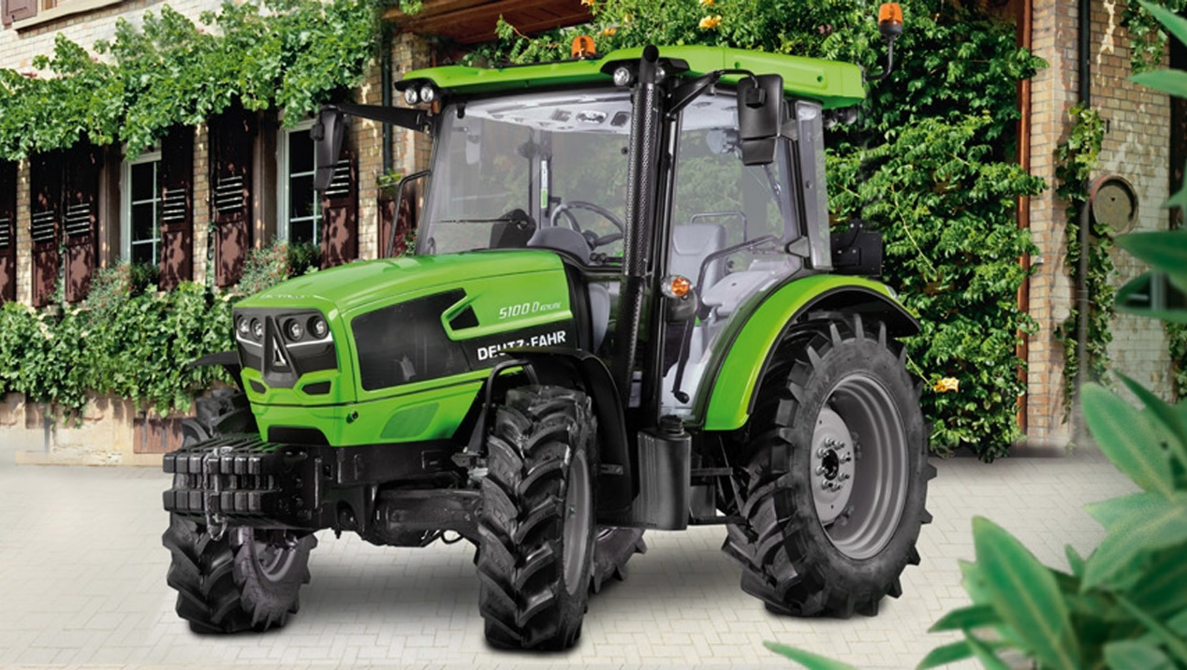

Motor:
- Vodou chlazený 3- válec FARMotion diesel motor o objemu 2 887 cm3.
- Plnění emisní normy TIER 4i , systémem DOC (Diesel Oxidation Catalys) a EGR ventil.
- DCR (DEUTZ COMMON-RAIL) s turbodmychadlem a mezichladičem nasávaného vzduchu a vstřikovacím tlakem 2 000 bar.
- Konstantní výkon v rozmezí 1 800 – 2 200 ot/min. Jmenovitý výkon při 2 200 ot/min 55,4 kW/75k (ECE R 120), max. výkon 55,4 kW/75 k při 2 000 ot/min. Elektronická regulace otáček motoru – EMR 3, dvě paměti ot. motoru.
- Max. točivý moment 342 Nm v rozpětí 1 600-1 900 ot/min, navýšení točivého momentu 43%.
- Suchý vzduchový filtr 8“s prachovým ejektorem.
- Výfuk vlevo vedle kabiny nahoře, baterie 12 V, 100 Ah. Objem nádrže paliva: 90 l.

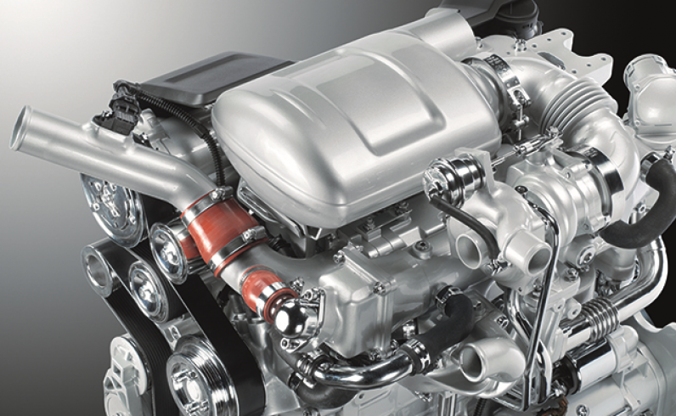

Převodovka:
- T…., Počet rychlostí vpřed a vzad 15/15 včetně plazivých rychlostí, maximální rychlost 40 km/hod. při eko. otáčkách.
- 5 základních rychlostních stupňů ve 3 skupinách.
- Mechanický reverzor pojezdu s ovládací pákou umístěnou pod volantem.

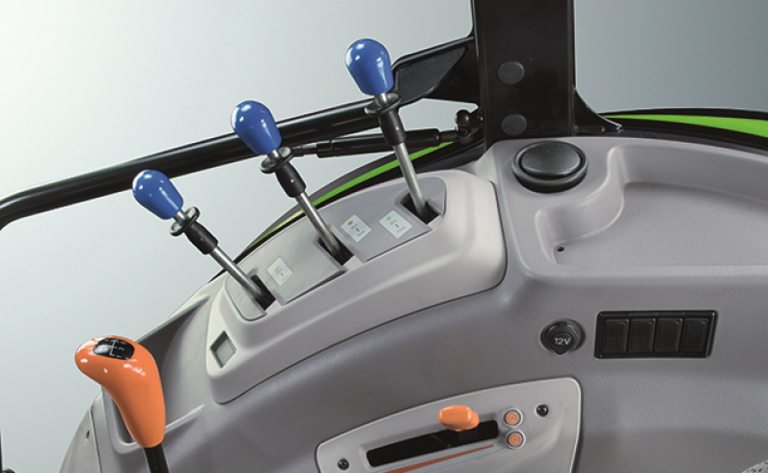

Vývodová hřídel:
- Nezávislé 2 úrovně otáček vývodového hřídele 540/540E.
- Mechanické zapínání pomocí spojky ovládané pomocí páky vedle sedačky řidiče..

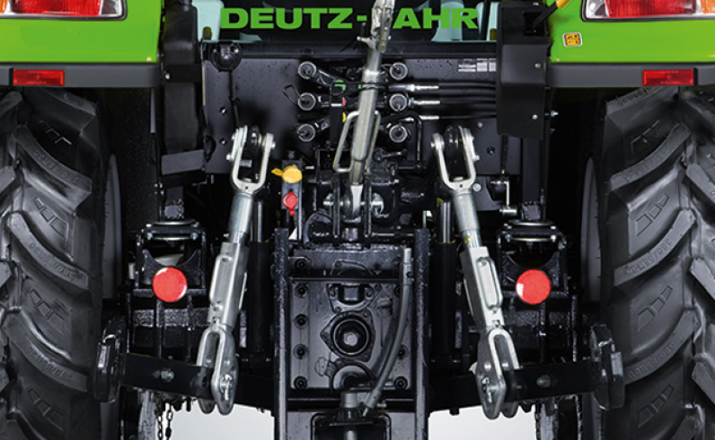

Brzdy:
- Plně nezávislý hydrostatický brzdový systém na 4 kola.
- Mokré kotoučové brzdy na zadních i předních kolech v olejové lázni.
- Brzdění přední nápravy pomocí brzd v předních kolech, mechanická park brzda
- vzduchové brzdy včetně montáže

Hydraulika:
- Mechanická regulace spodních ramen MHR, zvedací síla 2 500 kg,
- Výkon hydraulického čerpadla 50 l/min. Vlastní čerpadlo pro řízení – 18 l/min
- Zadní tříbodový závěs kat. II s rychloupínáním (GC003).
- 2 přídavné mechanické hydraulické okruhy vzadu .

Podvozek:
- Přední pevná hnaná náprava s elektrohydr. ovládáním řazením pohonu nápravy, zatížení nápravy 2300kg.
- Elektrohydraulické ovládání 100% uzávěrky diferenciálu přední i zadní nápravy pomocí ovladače na přístrojové desce.
- Přední dynamické blatníky (WE003).
- Úhel natočení kol přední nápravy 55°.
- Mech. ovládaný zadní etážový závěs výškově přestavitelný, dlouhé ližiny (YM088).

Kabina:
- Originál kabina v provedení s topením, ventilací a klimatizací (AQ025), zvukově izolovaná, odpružená pomocí silentbloků.
- Otevírací přední a zadní okno, tónovaná skla, stěrač a ostřikovač na předním a zadním okně.
- Sedadlo řidiče pneumaticky odpružené s nastavením polohy a váhy (AE041)..
- Vnitřní osvětlení, výškově a stranově nastavitelný volant, vestavěné digitální hodiny, 2 vnější teleskopická zrcadla, odkládací místo, příprava na rádio se 2 reproduktory a anténou.

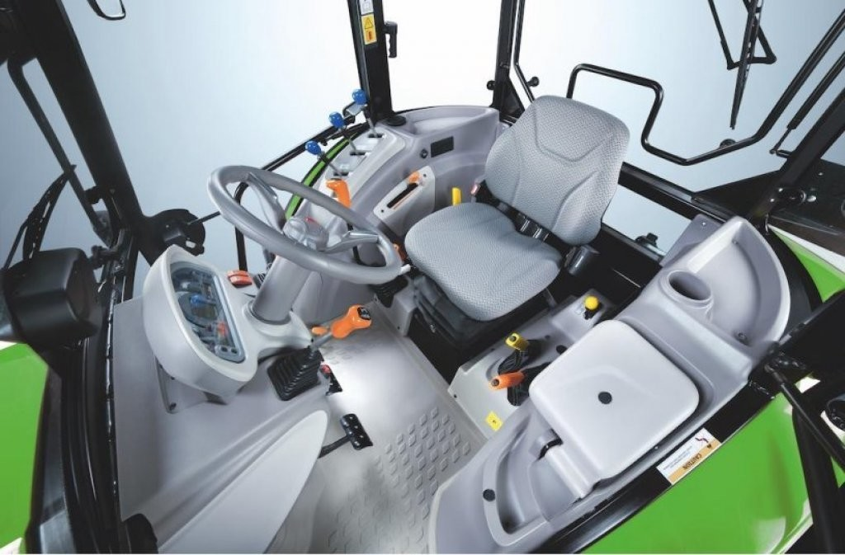

Ovládání:
- Ovládací MHR vpravo vedle sedadla řidiče.
- Řadící páka převodových rychlostí a skupin umístěné na pravé straně sedadla řidiče.
- Ovládání hydraulických okruhů na levém stranovém panelu-2 ovládací páky a 2 tlačítka pamětí ot. motoru, ruční plyn.
- Ovládání zapínání PTO vlevo vedle sedadla řidiče.

Elektronické systémy:
- 12 V zásuvka v kabině.

Osvětlení:
- 4 pracovní světla v masce kapoty
- 2 pracovní světlomety vpředu a 2 pracovní světlomety vzadu na střeše kabiny.
- Silniční světla – dálkové a potkávací v masce
- Výstražný maják (VF014).

Pneumatiky: 320/85 R20 vpředu, 380/85 R30 vzadu (RF510)

